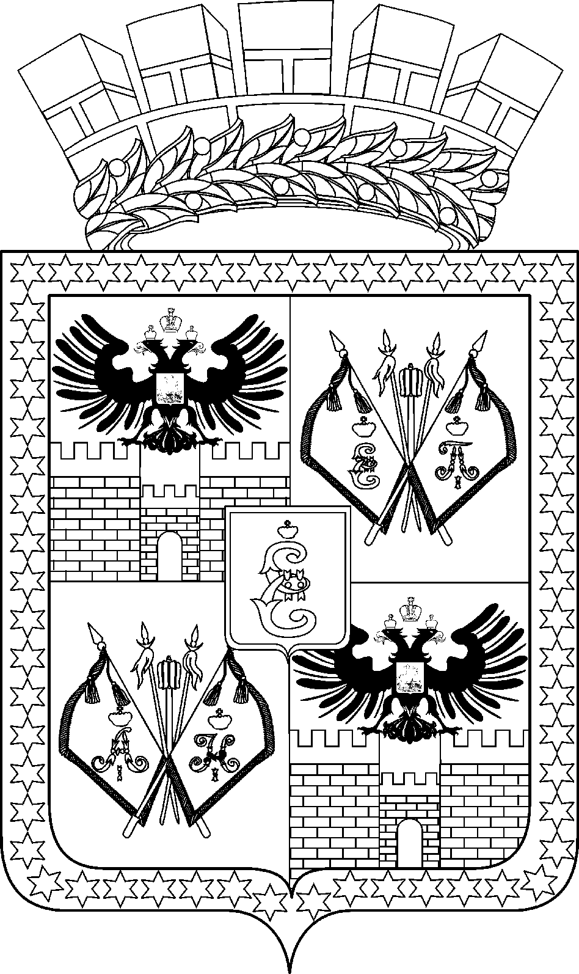

АДМИНИСТРАЦИЯ МУНИЦИПАЛЬНОГО ОБРАЗОВАНИЯ
ГОРОД КРАСНОДАР

ПОСТАНОВЛЕНИЕ
23.03.2023 №1216
г. Краснодар

О назначении публичных слушаний по проекту постановления администрации муниципального образования город Краснодар «О предоставлении гражданке А.В.Шаповаловой разрешения
на отклонение от предельных параметров разрешённого строительства на земельном участке по адресу:
г. Краснодар, Березовский сельский округ,
снт Радуга, ул. Малиновая, 335»

Гражданке Шаповаловой Алене Владимировне принадлежит на праве
собственности земельный участок с кадастровым номером: 23:43:0104001:1357 площадью 500 кв. м с видом разрешённого использования «для садоводства» по адресу: г. Краснодар, Березовский сельский округ, снт Радуга, ул. Малиновая, 335 (государственная регистрация права от 13.01.2020 № 23:43:0104001:1357-23/001/2020-2).
Гражданка Шаповалова Алена Владимировна обратилась в Комиссию по землепользованию и застройке муниципального образования город Краснодар с заявлением о предоставлении разрешения на отклонение от предельных
параметров разрешённого строительства на земельном участке с кадастровым номером: 23:43:0104001:1357 площадью 500 кв. м по адресу: г. Краснодар, Березовский сельский округ, снт Радуга, ул. Малиновая, 335, определив отступ от границы земельного участка с северо-западной стороны – 1,5 м, отступ с юго-восточной стороны – 1,05 м, отступ с юго-западной стороны – 2,0 м.
В целях соблюдения прав человека на благоприятные условия жизнедеятельности, прав и законных интересов правообладателей земельных участков и объектов капитального строительства, в соответствии со статьями 5.1, 40
Градостроительного кодекса Российской Федерации, статьёй 45 Устава муниципального образования город Краснодар п о с т а н о в л я ю:
1. Назначить публичные слушания по проекту постановления администрации муниципального образования город Краснодар «О предоставлении гражданке А.В.Шаповаловой разрешения на отклонение от предельных
параметров разрешённого строительства на земельном участке по адресу:
г. Краснодар, Березовский сельский округ, снт Радуга, ул. Малиновая, 335»
(прилагается) со дня официального опубликования настоящего постановления.
2. Департаменту архитектуры и градостроительства администрации муниципального образования город Краснодар (Домрин):
2.1. Обеспечить размещение настоящего постановления на информационных стендах в течение трёх рабочих дней со дня его официального опубликования.
2.2. Обеспечить размещение проекта, указанного в пункте 1 настоящего постановления, и информационных материалов к нему на официальном Интернет-портале администрации муниципального образования город Краснодар и городской Думы Краснодара www.krd.ru по истечении семи дней со дня официального опубликования настоящего постановления.
2.3. Обеспечить сбор градостроительной документации, необходимой для рассмотрения указанной темы на публичных слушаниях.
2.4. Провести экспозицию проекта, указанного в пункте 1 настоящего постановления, в течение всего периода его размещения на официальном Интернет-портале администрации муниципального образования город Краснодар и городской Думы Краснодара www.krd.ru.
3. Определить место и время проведения экспозиции проекта, указанного в пункте 1 настоящего постановления, по адресу: город Краснодар, улица Коммунаров, 173, по вторникам и четвергам с 10:00 до 12:00.
4. Определить место, дату и время проведения собрания участников публичных слушаний – актовый зал администрации Берёзовского сельского округа муниципального образования город Краснодар, расположенной по адресу:
город Краснодар, посёлок Берёзовый, 31, 12 апреля 2023 года в 18:00.
5. Установить, что предложения и замечания, касающиеся проекта, указанного в пункте 1 настоящего постановления, представляются участниками публичных слушаний в устной или письменной форме в дни проведения экспозиции или в день проведения собрания участников публичных слушаний в адрес Комиссии по землепользованию и застройке муниципального образования город Краснодар и (или) департамента архитектуры и градостроительства администрации муниципального образования город Краснодар, а также направляются до 12 апреля 2023 года в письменной форме на адрес электронной почты str@krd.ru.
6. Возложить обязанности по проведению собрания участников публичных слушаний по теме, указанной в пункте 1 настоящего постановления, на Комиссию по землепользованию и застройке муниципального образования город Краснодар (Панаетова).
7. Комиссии по землепользованию и застройке муниципального образования город Краснодар (Панаетова) обеспечить выполнение организационных мероприятий по проведению публичных слушаний и подготовку заключения о результатах публичных слушаний.
8. Департаменту информационной политики администрации муниципального образования город Краснодар (Лаврентьев) опубликовать официально настоящее постановление в установленном порядке.
9. Настоящее постановление вступает в силу со дня его официального опубликования.
10. Контроль за выполнением настоящего постановления возложить на заместителя главы муниципального образования город Краснодар Н.А.Панаетову.

Глава муниципального
образования город Краснодар Е.М.Наумов

